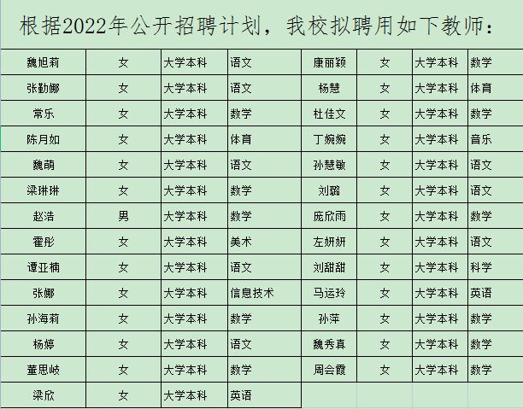2022台儿庄区实验小学教师招聘拟聘用人员名单